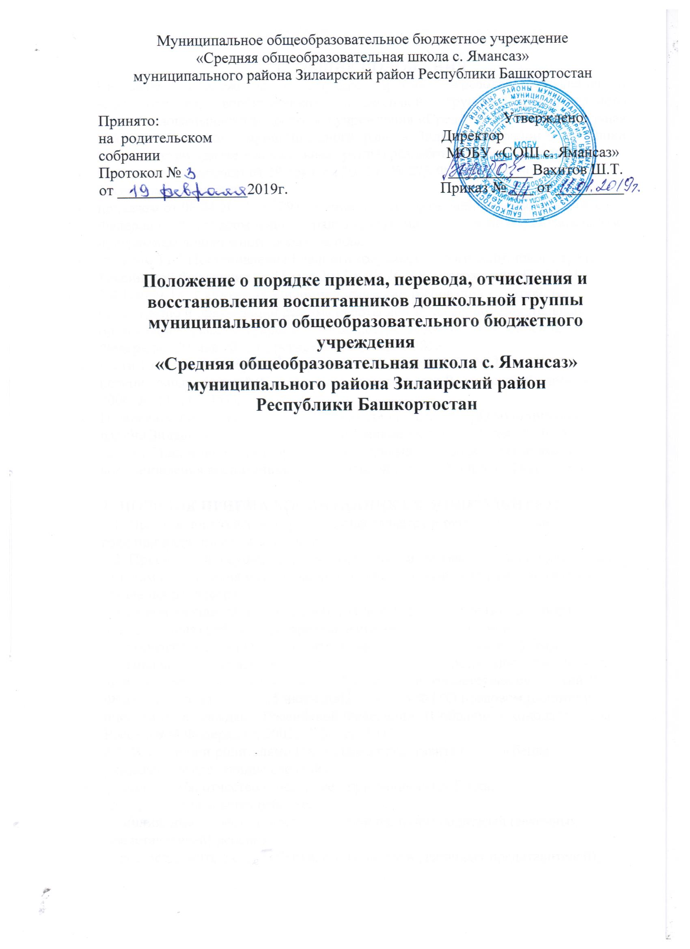

1.ОБЩИЕ ПОЛОЖЕНИЯ
Настоящее «Положение о порядке приема, перевода, отчисления и восстановления воспитанников дошкольной группы муниципального общеобразовательного бюджетного учреждения «Средняя общеобразовательная школа с. Ямансаз» муниципального района Зилаирский район Республики Башкортостан (далее – дошкольная группа) разработано в соответствии с:
- Федеральным законом от 29 декабря 2012 г. № 273-ФЗ «Об образовании в Российской Федерации»,
- приказом от 08.04.2014г № 293 Министерства образования и науки Российской Федерации «Об утверждении Порядка приема на обучение по образовательным программам дошкольного образования»,
- пунктом 11.1 Постановления Главного государственного санитарного врача Российской Федерации от 15 мая 2013 г. № 26 "Об утверждении СанПиН 2.4.1.3049-13 "Санитарно-эпидемиологические требования к устройству, содержанию и организации режима работы дошкольных образовательных организаций" (зарегистрировано в Министерстве юстиции Российской Федерации 29 мая 2013 г., регистрационный № 28564),
- части 1 статьи 6 Федерального закона от 27 июля 2006 г. № 152- ФЗ "О персональных данных" (Собрание законодательства Российской Федерации, 2006, № 31, ст. 3451),
- Положением о порядке комплектования групп детьми в ДО муниципального района Зилаирский район Республики Башкортостан от 13 мая 2013г. №306.
Данное Положение регулирует порядок приема, перевода, отчисления и восстановления воспитанников дошкольной группы МОБУ «СОШ с. Ямансаз».

2. ПОРЯДОК ПРИЕМА ВОСПИТАННИКА В ДОШКОЛЬНУЮ ГРУППУ 2.1. Прием в дошкольную группу осуществляется в течение всего календарного года при наличии свободных мест.
2.2. Прием детей осуществляется на основании путевки, выданной районным отделом образования муниципального района Зилаирский район и личного заявления родителей. 2.3.Прием осуществляется по личному заявлению родителя (законного представителя) ребенка при предъявлении оригинала документа, удостоверяющего личность родителя (законного представителя), либо оригинала документа, удостоверяющего личность иностранного гражданина и лица без гражданства в Российской Федерации в соответствии со статьей 10 Федерального закона от 25 июля 2002 г. № 115-ФЗ "О правовом положении иностранных граждан в Российской Федерации" (Собрание законодательства Российской Федерации, 2002, № 30, ст. 3032).
2.4. В заявлении родителями (законными представителями) ребенка указываются следующие сведения:
- фамилия, имя, отчество (последнее - при наличии) ребенка;
- дата и место рождения ребенка;
- фамилия, имя, отчество (последнее - при наличии) родителей (законных представителей) ребенка;
- адрес места жительства ребенка, его родителей (законных представителей);
- контактный телефон родителей
Примерная форма заявления размещается образовательной организацией на официальном сайте образовательной организации в сети Интернет. 2.5. Прием детей, впервые поступающих в дошкольную группу, осуществляется на основании медицинского заключения. 2.6. Для приема в дошкольную группу:
- родители (законные представители) детей предъявляют оригинал свидетельства о рождении ребенка или документ, подтверждающий родство заявителя (или законность представления прав ребенка), свидетельство о регистрации ребенка по месту жительства или по месту пребывания на закрепленной территории или документ, содержащий сведения о регистрации ребенка по месту жительства или по месту пребывания;
- родители (законные представители) детей, не проживающих на закрепленной территории, дополнительно предъявляют свидетельство о рождении ребенка.
2.7. Родители (законные представители) детей, являющихся иностранными гражданами или лицами без гражданства, дополнительно предъявляют документ, подтверждающий родство заявителя (или законность представления прав ребенка), и документ, подтверждающий право заявителя на пребывание в Российской Федерации.
2.8. Иностранные граждане и лица без гражданства все документы представляют на русском языке или вместе с заверенным в установленном порядке переводом на русский язык.
2.9. Копии предъявляемых при приеме документов хранятся в дошкольной группе на время обучения ребенка.
2.10. Дети с ограниченными возможностями здоровья принимаются на обучение по адаптированной образовательной программе дошкольного образования только с согласия родителей (законных представителей) и на основании рекомендаций психолого-медико- педагогической комиссии.
2.11. Требование представления иных документов для приема детей в образовательные организации в части, не урегулированной законодательством об образовании, не допускается.
2.12. Факт ознакомления родителей (законных представителей) ребенка, в том числе через информационные системы общего пользования, с лицензией на осуществление образовательной деятельности, уставом ОУ фиксируется в заявлении о приеме и заверяется личной подписью родителей (законных представителей) ребенка.
2.13. Подписью родителей (законных представителей) ребенка фиксируется также согласие на обработку их персональных данных и персональных данных ребенка в порядке, установленном законодательством Российской Федерации.
2.14. Заявление о приеме в дошкольную группу и прилагаемые к нему документы, представленные родителями (законными представителями) детей, регистрируются руководителем Учреждения или уполномоченным им должностным лицом, ответственным за прием документов, в журнале приема заявлений о приеме в дошкольную группу.
2.15. После регистрации заявления родителям (законным представителям) детей выдается расписка в получении документов, содержащая информацию о регистрационном номере заявления о приеме ребенка в дошкольную группу, перечне представленных документов. Расписка заверяется подписью должностного лица, ответственного за прием документов, и печатью учреждения.
2.16. Дети, родители (законные представители) которых не представили необходимые для приема документы, остаются на учете детей, нуждающихся в предоставлении места в дошкольную группу. Место в дошкольной группе ребенку предоставляется при освобождении мест в течение года.
2.17. После приема документов директор школы заключает договор об образовании по образовательным программам дошкольного образования (далее - договор) с родителями (законными представителями) ребенка.
2.18. Директор ОУ издает распорядительный акт о зачислении ребенка в (далее - распорядительный акт) после заключения договора.
2.19. На каждого ребенка, зачисленного в дошкольную группу, заводится личное дело, в котором хранятся все сданные документы.

- ПОРЯДОК И ОСНОВАНИЯ ДЛЯ ПЕРЕВОДА ВОСПИТАННИКА

3.1. Перевод воспитанника в другое образовательное учреждение может быть осуществлён:
- по заявлению родителей (законных представителей) воспитанника, в том числе в случае перевода воспитанника для продолжения освоения программы в другое учреждение, осуществляющее образовательную деятельность;
- по обстоятельствам, не зависящим от воли родителей (законных представителей) воспитанника и образовательного учреждения, осуществляющего образовательную деятельность, в том числе в случаях ликвидации организации, осуществляющей образовательную деятельность, аннулирования лицензии на осуществление образовательной деятельности;
- на основании медицинского заключения о состоянии здоровья ребенка, препятствующего его дальнейшему пребыванию в образовательном учреждении.

4. ПОРЯДОК ОТЧИСЛЕНИЯ ВОСПИТАННИКОВ
4.1. Основанием для отчисления воспитанника является заявление родителей (законного представителя), распорядительный акт (приказ) директора школы, осуществляющего образовательную деятельность, об отчислении.
4.2. Права и обязанности участников образовательного процесса, предусмотренные законодательством об образовании и локальными нормативными актами ОУ, прекращаются с даты отчисления воспитанника.
4.3. Отчисление воспитанника из дошкольных групп может производиться в следующих случаях:
- в связи с завершением освоения образовательной программы;
- по заявлению родителей (законных представителей) в случае перевода воспитанника для продолжения освоения программы в другую организацию, осуществляющую образовательную деятельность;
- по обстоятельствам, не зависящим от воли родителей (законных представителей) воспитанника и ОУ, осуществляющего образовательную деятельность, в том числе в случаях ликвидации организации, осуществляющей образовательную деятельность, аннулирования лицензии на осуществление образовательной деятельности.

5.ПОРЯДОК ВОССТАНОВЛЕНИЯ ВОСПИТАННИКОВ
5.1. Воспитанник, отчисленный из дошкольной группы по инициативе родителей (законных представителей) до завершения освоения образовательной программы, имеет право на восстановление, по заявлению родителей (законных представителей) при наличии в дошкольной группе свободных мест.
5.2. Основанием для восстановления воспитанника является распорядительный акт (приказ) директора ОУ, осуществляющего образовательную деятельность, о восстановлении.
5.3. Права и обязанности участников образовательного процесса, предусмотренные законодательством об образовании и локальными актами ОУ возникают с даты восстановления воспитанника в учреждении.

